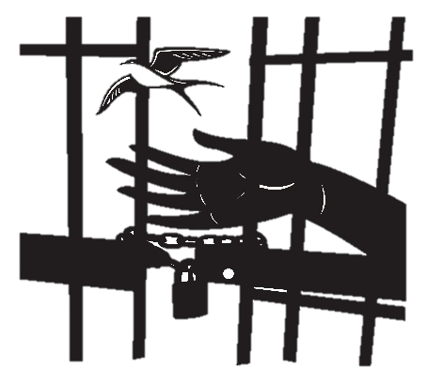

# Vợ người tù cải tạo

Tôn Thất Đàn

Chuyện về những người vợ của “tù cải tạo” thì tôi viết cũng đã nhiều, nhưng vẫn thấy chưa đủ. Mỗi lần tôi đọc một câu chuyện nào liên quan đến người đàn bà đầy đủ “công dung ngôn hạnh, tam tòng tứ đức” thì tôi lại nhớ đến người đàn bà xứng đáng được tôn trọng, vinh danh nhất. Đó là người vợ của “tù cải tạo”.

Viết để vinh danh, để nói lên nỗi thống khổ, nhọc nhằn đầy tủi nhục của những con người chân yếu tay mềm, trước đây chỉ biết theo chồng, nuôi con, tề gia nội trợ trong lúc chồng đang hành quân ngoài chiến tuyến. Bỗng chốc vận nước đổi thay, phải gánh trên vai bao gánh nặng thay chồng, vừa làm cha, làm mẹ, làm dâu, rồi lại nuôi tù cải tạo. Bao nhiêu thứ đè trên bờ vai nhỏ bé của người đàn bà liễu yếu đào tơ, vốn đã quen sống nương tựa vào chồng!

Sau ngày 30/4/1975. Khi các quân cán chính dưới chế độ VNCH bị “bên thắng cuộc” lùa vào “trại cải tạo”, để lại sau lưng những người vợ trẻ và những đứa con thơ nheo nhóc với một tương lai mờ mịt, đầy dãy nỗi lo âu và không có ngày mai!

Đa số vợ người “tù cải tạo” sau ngày đổi đời, còn lại chỉ là hai bàn tay trắng thiếu trước hụt sau, với một tâm hồn khổ đau, hụt hẩng.. Đồ đạc trong nhà, cái nào còn dùng được lần lượt cho ra “chợ trời” để có gạo cho các con ăn qua ngày cái đã. Còn mọi chuyện sẽ tính sau!

Thương thay cho những người vợ được mang danh “Vợ Sĩ Quan Ngụy” vẫn lặng lẽ bước đi, âm thầm, héo hắt, tìm kế sinh nhai để lo cho con và thăm nuôi chồng trong trại “tù cải tạo”!.

Một số không còn đủ khả năng kiếm sống, không nỡ ngồi nhìn đám con ngây thơ vụng dại chịu đói khổ: Gục ngã!

Một số không chịu đựng nỗi sự cô đơn và những nhu cầu thiết yếu của thân xác, không làm chủ được mình trước sự mua chuộc và hăm dọa của những “người thắng cuộc”: Gục ngã.

Một số không ít người bị bệnh hoạn, kiệt sức, tàn hơi, thiếu ăn nơi vùng kinh tế mới: Cũng gục ngã.

Chỉ có một số ít vợ người tù cải tạo may mắn còn chút vốn liếng để lại trong nhà, thì cũng bán dần bán mòn để sống lây lất cùng năm tháng. Số còn lại chỉ là hai bàn tay trắng, thiếu trước hụt sau với bao nỗi đắng cay trăm chiều!

Còn nhiều và còn nhiều hoàn cảnh thương tâm nữa không kể xiết! Triền miên ôm lấy nỗi đau tinh thần cùng thể xác, lẫn niềm tuyệt vọng chán chường!

Hầu như đa số những người vợ của “tù cải tạo” vì luôn nghĩ đến chồng đến con, nên cố vươn lên để tìm cái sống cho chồng cho con bằng cách đi buôn thúng bán bưng qua ngày, chắt chiu từng hạt gạo, củ khoai, củ sắn để nuôi con và đi thăm nuôi chồng trong trại cải tạo.

Thật đau lòng mỗi khi nhớ đến những ngày đen tối của gia đình tôi, một trong những gia đình có chồng, cha đi tù cải tạo, và đã không may gặp phải cảnh đau thương đầy nước mắt! Hôm đó là một ngày cuối Đông gần Tết Mậu Ngọ (1978), vợ tôi nhận được giấy phép cho đi thăm nuôi tôi đang bị giam giữ tại trại tù A.30 (Tuy Hòa). Vợ tôi rất vui mừng, liền dắt theo hết 3 đứa con từ Phan Rang ra Tuy Hòa để thăm Ba, vì cả mấy năm không được gặp. Khi ra đến nơi, vợ chồng, cha con gặp nhau rất mừng rỡ thỏa lòng mong nhớ, ngỡ rằng còn có ngày gặp lại nhau. Ai ngờ, đó là lần cuối cùng tôi được gặp đứa con trai đầu lòng yêu dấu của tôi! Số là, sau khi thăm nuôi xong, trên đường trở về, khi chiếc xe đò xuống đèo Cả (Nha Trang), xe bị đứt thắng, tài xế không làm chủ được tốc độ, nên cho xe húc vào thành núi, lật nhào làm cho hành khách trên xe tử nạn 6 người tại chỗ, trong đó có đứa con trai đầu lòng của tôi. Còn vợ và 2 đứa con đều bị thương nặng.. Đứa thì gãy chân, đứa thì bị u trán. Riêng vợ tôi thì bị mê man bất tĩnh. Tất cả đều được đưa vào bệnh viện Nha Trang cấp cứu. Còn đứa con trai tử nạn thì được một người bà con ở Nha Trang đưa về an táng tại quê nhà. Sự việc đau lòng xãy ra như vậy, mà cả 3 tháng sau tôi mới hay biết được, do một thân nhân của người tù cải tạo cho bạn tôi biết, và anh ta đã nói lại với tôi! Vì họ sợ ảnh hưởng đến hoàn cảnh của tôi hiện giờ trong trại tù, và sẽ bị giao động tinh thần, rồi sẽ xãy đến nhiều chuyện không hay, nên ai cũng đều dấu kín hết! Tôi lên xin phép về thăm mộ con, và gặp gia đình ít ngày cũng chẳng ai cho! Họ bảo rằng, ráng cải tạo tốt, sẽ sớm được về với gia đình! Ôi, biết thế nào là tốt? Mà tôi có tội gì mà phải cải tạo? Sao mà nó quá mơ hồ và trừu tượng thế! Đối với tôi, còn lâu tôi mới tốt nỗi với cái chế độ Cộng Sản này được?!

Hơn 3 năm về trước, khi lùa các quân cán chính của VNCH vào những trại tù khổ sai, mà bên “phe thắng cuộc” bảo là trại “học tập cải tạo”, họ nói chỉ đem theo tiền ăn trong vòng một tháng mà thôi! Ai nấy đều hớn hở mừng thầm, tình nguyện đóng tiền đi học sớm để được về sớm. Ai ngờ bị quả lừa của Cọng Sãn! Đã gần 4 năm rồi mà chẳng thấy một chút ánh sáng nào ở cuối đường hầm! Hỏi cấp trên thì họ bảo:”Chúng tôi nói các anh đem theo tiền ăn 1 tháng, chứ có nói các anh học tập một tháng đâu?”.Đúng là luân điệu dối trá, lừa gạt của “bên thắng cuộc” đã đưa chồng con của những người vợ, người mẹ miền Nam VN đi vào những lò sát sinh từ 5 năm, 10 năm, thậm chí đến cả 15 năm, để rồi có người phải gởi xác lại trong trại tù! Đúng là “Đừng tin những gì Cộng Sản nói!”. Trò bịp của Cộng Sản bao giờ cũng là bậc thầy!

Chưa hết, đó là số phận của những ông chồng đi cải tạo. Còn các bà vợ và con cái ở nhà thì cũng chịu biết bao trăm cay ngàn đắng! Chúng đày đọa đi các vùng kinh tế mới, nơi rừng thiêng nước độc, để lại nhà cao cửa rộng ở thành phố cho các cán bộ ngoài Bắc vào chiếm ở. Có những bà vợ không chịu được khí hậu ở vùng sơn lam chướng khí, trốn về thành phố nơi nhà cũ của mình, thì cũng trở thành kẻ vô gia cư, vì không có hộ khẩu. Ôi, vợ của những người “tù cải tạo” sao mà bị vùi dập thãm thương, không bút mực nào tả xiết thế?!!!

Tôi có một gia đình bà con ở Đà Nẵng bị đưa đi “vùng kinh tế mới” ở tận trên Bầu Bàn (Quảng Nam), nơi sơn lam chướng khí, muốn đến nơi thì phải đi bộ chứ không có đường xe hơi, và còn phải qua đò, lội suối mới đến được chỗ cư trú. Rút cuộc bà ta đã bỏ mất một đứa con trên đó vì bị sốt xuất huyết!

Một người bạn nữa, tù cải tạo ở trại A.30 (Tuy Hòa) cùng với tôi, có vườn xoài rộng cả hàng chục mẫu ta, với nhà cao cửa rộng thoáng mát ở thị xã Phan Rang -Tháp Chàm, bị “những người đã chiếm đoạt miền Nam” trưng dụng làm “Cung Thiếu Nhi” và đẩy vợ con anh ta lên vùng kinh tế mới ở Sông Than, Sông Dầu (Ninh Sơn, Ninh Thuận), lại cũng đã bỏ xác hai đứa con trai trên đó, vì bệnh kiết lỵ và sốt rét rừng! Đến nay Cộng Sản vẫn chưa trả lại đất đai và đền bù gì cho gia đình anh ta cả! May mà có chương trình HO, nên cả gia đình người bạn nay đã được định cư ở Hoa Kỳ.

Rồi vợ của môt người bạn “tù cải tạo” khác ở Phan Thiết cũng bị chính quyền Cộng Sãn đánh “tư sãn mại bản” rồi đưa đi vùng kinh tế mới ở Sông Khiên, Sông Lũy cho đến ngày người chồng đi tù cải tạo trở về, mới được đi định cư ở Hoa Kỳ theo diện HO. Lại còn một nhà tư sản khác, thân phụ của một người bạn tù của tôi ở Sài Gòn, sau một đêm thức dậy thấy mình trắng tay, mất hết vì bị chế độ Cộng Sản “đánh tư sản mại bản”, tịch thu tất cả, bèn nhảy từ lầu 3 tự tử chết một cách tức tưởi!!!

Tuy nhiên, Ông Trời không bao giờ lấy của ai tất cả, và cũng không cho ai tất cả, vẫn còn để lại cho những nạn nhân của chế độ Cộng Sản một con đường sống! Đó là chương trình HO sớm được ra đời để cứu vớt những gia đình cựu “tù cải tạo” được đi định cư ở Hoa Kỳ. Nếu không, thì không biết những gia đình cựu “tù lao cải” như chúng ta ở đất nước VN đau khổ này, sẽ ra sao ngày sau?! Tương lai con cháu của chúng ta sẽ như thế nào?! Chương trình HO như một chiếc phao cứu tinh cho gia đình của những người cựu ” tù lao cải”. Những người vợ trung trinh, mõi mòn chờ đợi và nuôi chồng trong 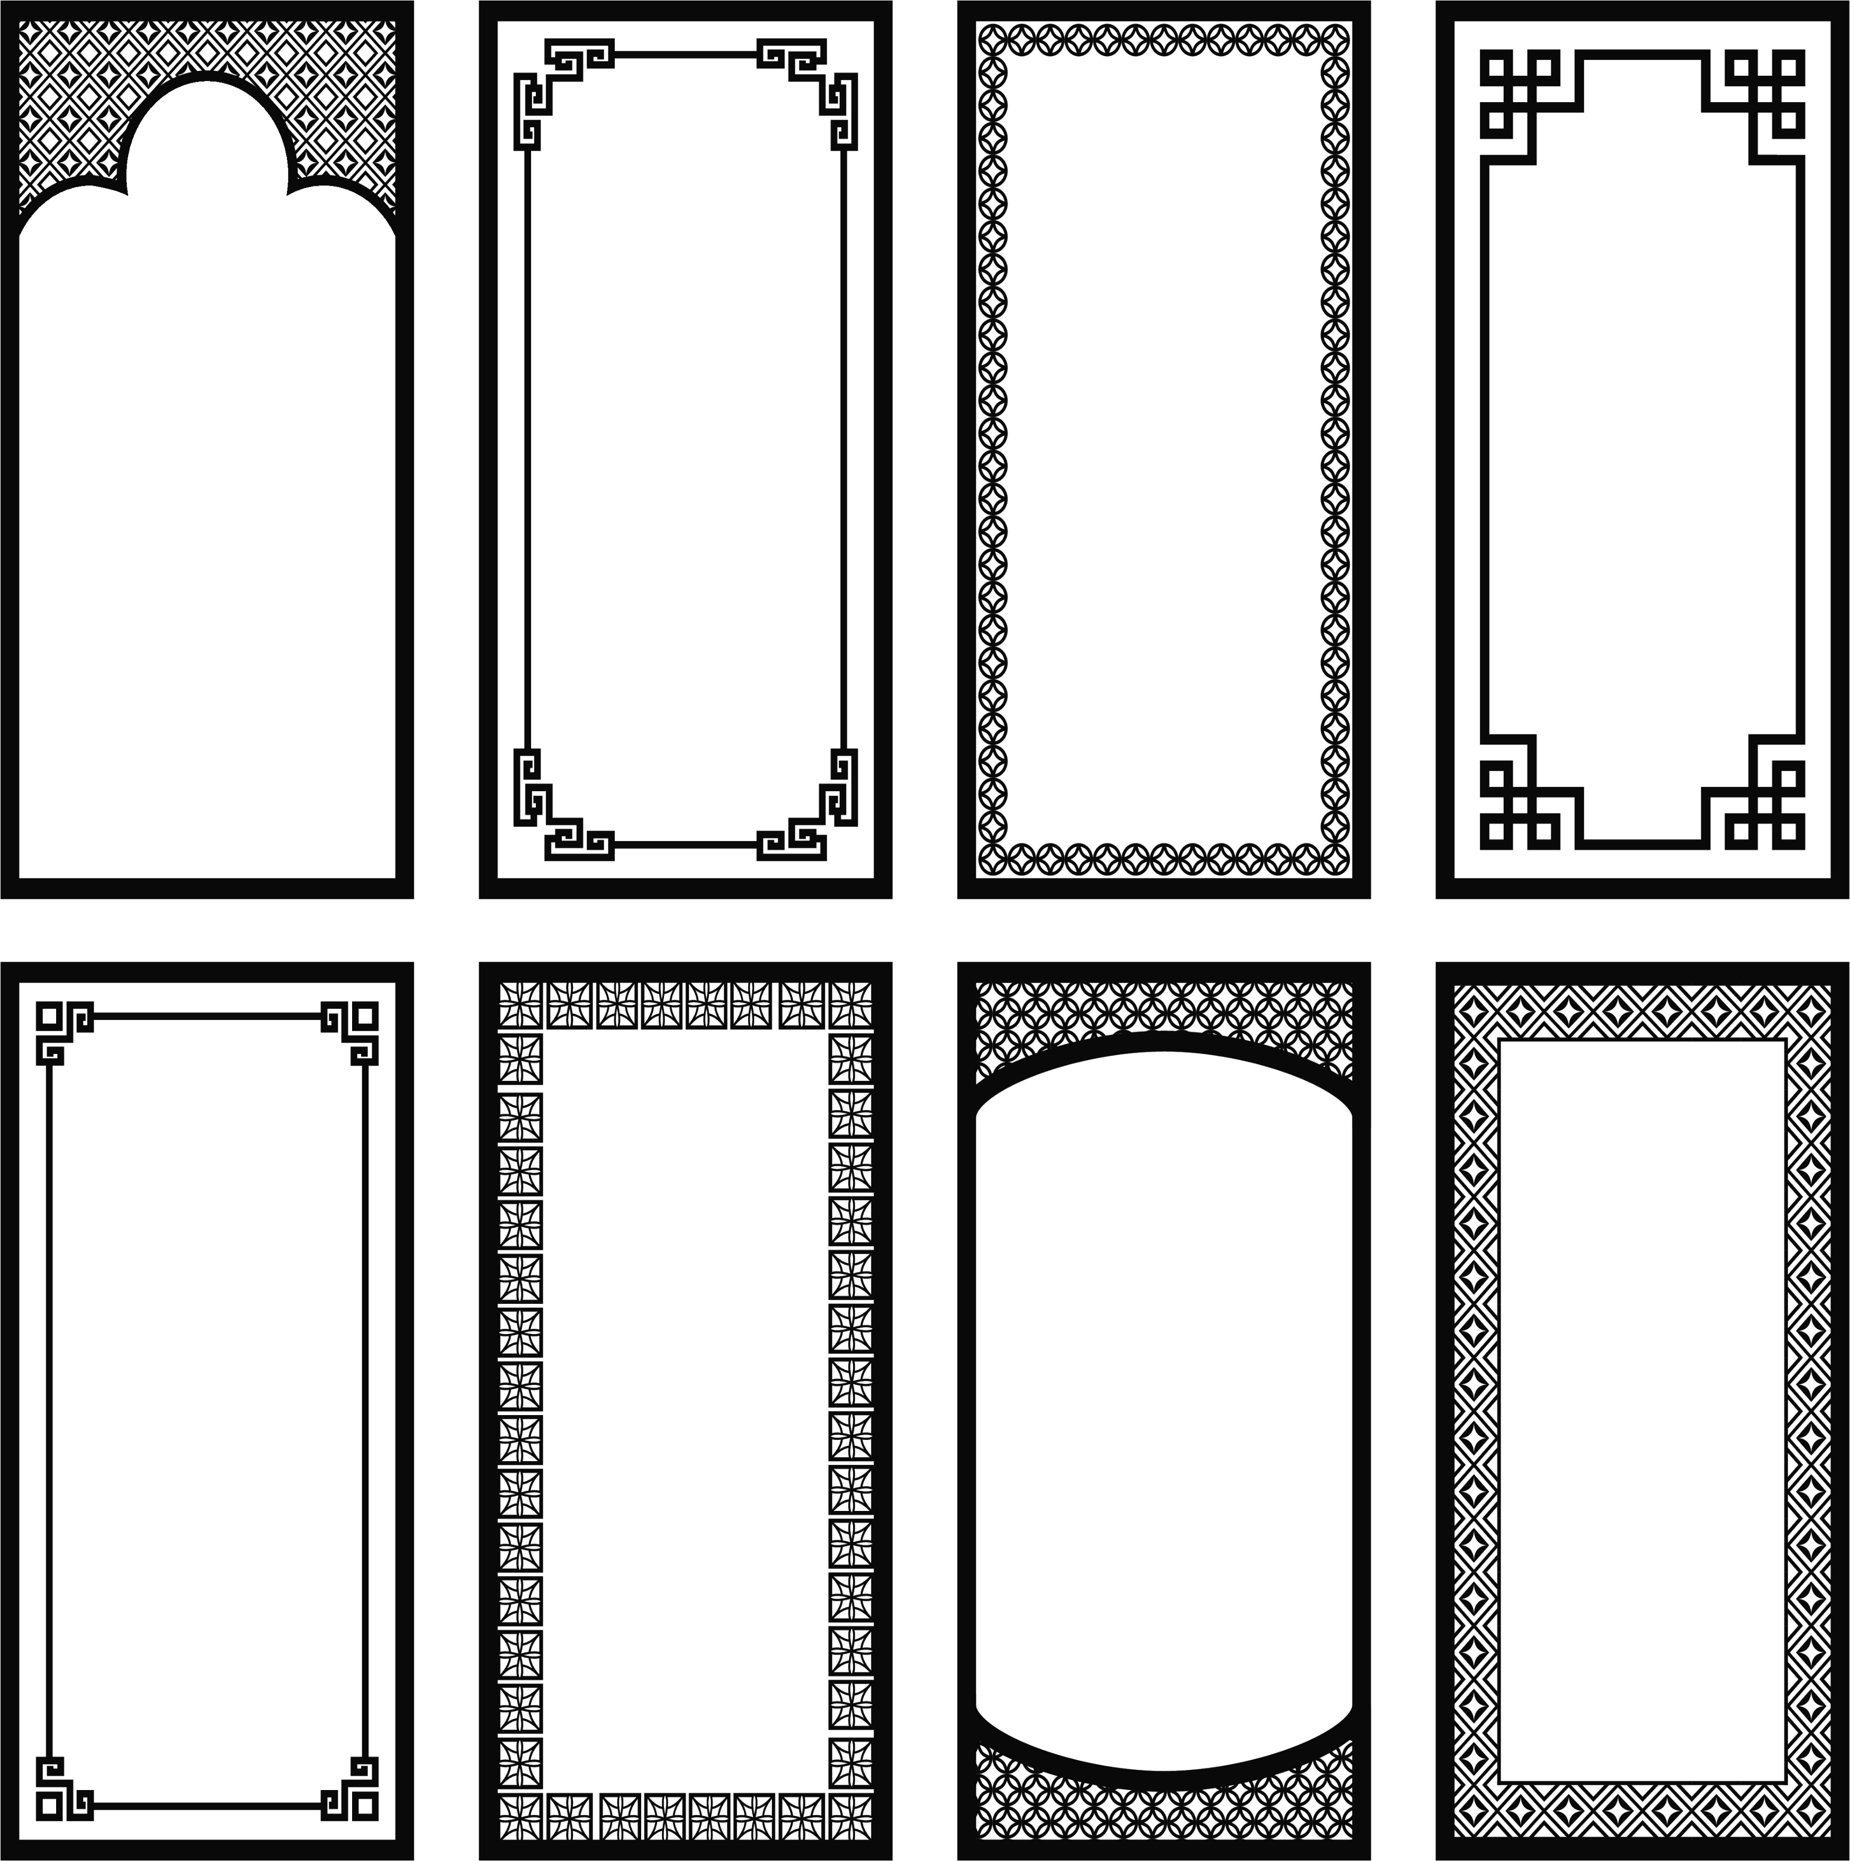những năm tháng dài “tù cải tạo”, nay đều đã được định cư trên đất nước tự do Hoa Kỳ này rồi. Con cái đều đươc ăn học đến nơi đến chốn và đã thành đạt. Đó là một phần thưởng cao quý mà Thượng đế đã ban cho gia đình những người “Vợ của tù cải tạo”, vì sự hy sinh chịu đựng bao gian truân cực khổ, một lòng trung trinh chờ chồng, nuôi dạy con cái và thân cò lặn lội ngược xuôi nuôi chồng trong trại tù cải tạo! Ôi, thật là cao quý biết bao!!! Chúng ta cũng không quên cám ơn đất nước Hoa Kỳ đã dang rộng vòng tay đón nhận những gia đình của cựu “tù nhân chính trị” này, để con cháu của chúng ta có được ngày hôm nay sung túc đầy đủ, và một tương lai sáng lạn hơn bao giờ hết! Xin tạ ơn Người, tạ ơn đời!

Đó là những nét son trong trăm ngàn nét son của những người “vợ tù cải tạo”. Trong Thánh kinh cũng có nói:”Không có gì cao quý hơn bằng sự hy sinh mạng sống vì người mình yêu!” Vợ con của những người “tù cải tạo” là những người nằm trong số đó, kể cả con trai đầu lòng của tôi! Xin Ơn Trên trả công bội hậu, và đón nhận họ về nơi cõi vĩnh hằng!!!

Một cánh hoa hồng tươi thắm nhất, xin được trao cho “Vợ Người Tù Cải Tạo!”

Xin cám ơn người Vợ thật hiền, và đãm đang của tôi! Xin tôn vinh tất cả những người Vợ dũng cãm của “tù cải tạo” dưới chế độ Cọng Sãn! Hồi còn ở trong trại tù, chúng tôi thường hay nói đùa với nhau rằng:”Khi nào được về, mình sẽ cõng Vợ đi vòng quanh trái đất!” Bây giờ, mình cõng được nửa vòng rồi, khi nào đất nước VN có được tự do, dân chủ, nhân quyền thì mình cõng về lại là đúng một vòng trái đất, phải không các bạn? Mong được như vậy lắm thay!!!

*Em ở bên nầy*

*Anh ở bên kia*

*Chúng ta cách chia*

*Đôi bờ biên giới*

*Tuy xa mà gần*

*Tuy gần mà xa*

*Nhưng tình yêu ta*

*Không hề xa cách*

*Bởi chung một mạch*

*Nước đổ về sông*

*Chúng ta hằng mong*

*Gặp nhau nơi ấy*

*Nhớ nhau biết mấy*

*Nhưng rồi phải xa*

*Mãi mãi đời ta*

*Vẫn là như thế!!!*

***Chương Đài***